如何看待《澎湖海战》？施琅是民族英雄吗？岳飞是民族英雄吗？
计划于2026 年 7 月 25 日上映的电影《澎湖海战》引起了巨大争议。其中的一个争议话题是关于施琅的，有的人说施琅是民族英雄，有的人说施琅是贰臣、气节有亏。
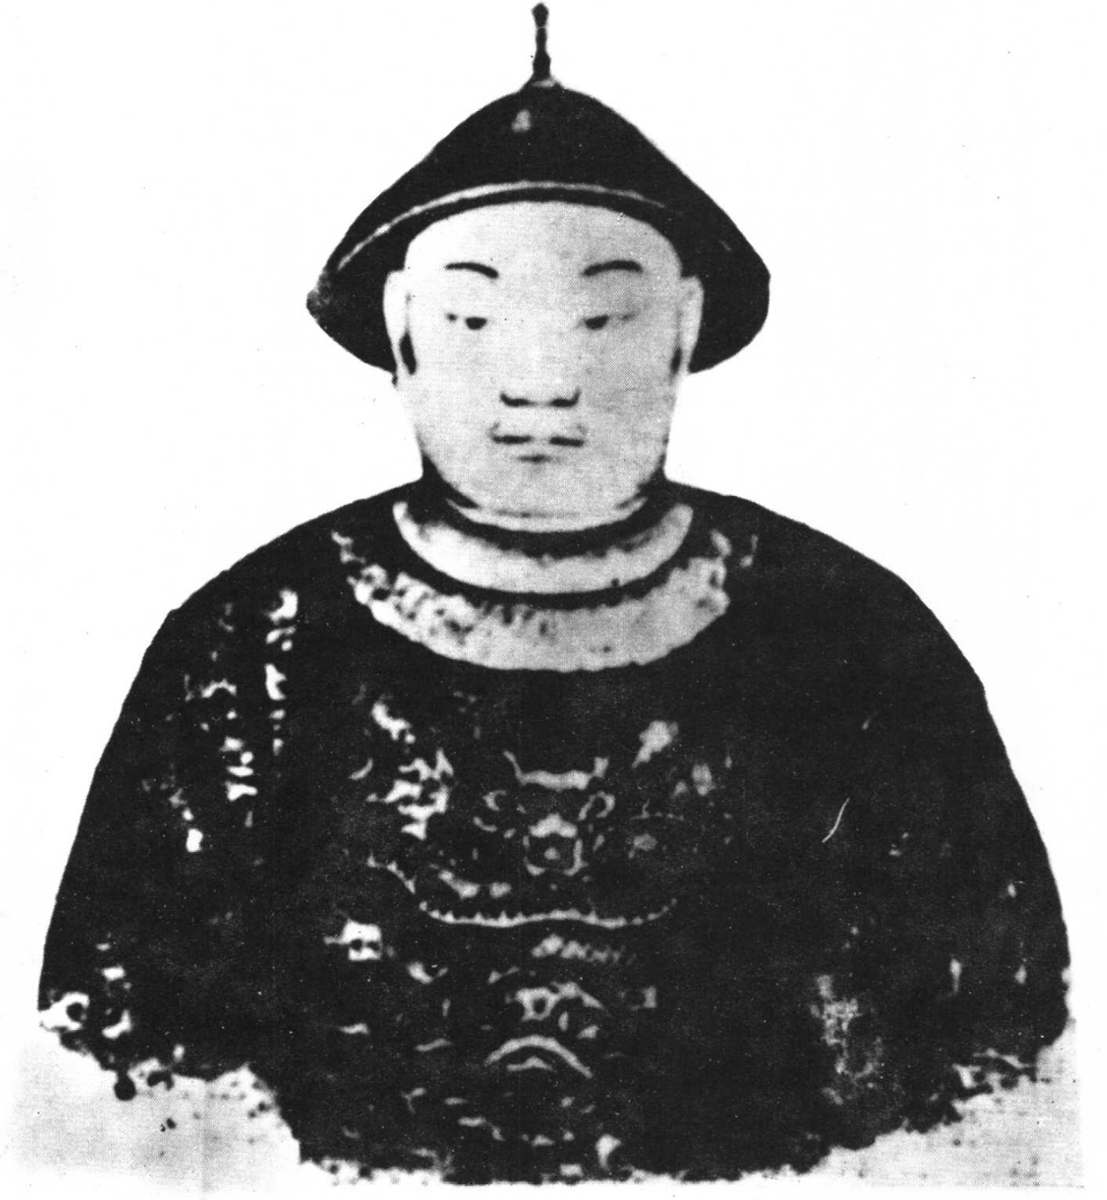
施琅像，图片来源：《施琅评传》
那么，我们应该如何看待呢？
如何看待，取决于世界观。不同的世界观会得出不同的结论，唯心主义得出的结论与唯物主义得出的结论可能是截然相反的；形而上学得出的结论与辩证法得出的结论可能是截然相反的。
本文试着以辩证唯物主义的世界观去分析一下施琅。
1
在评价施琅之前，我们先分析一下岳飞到底是不是民族英雄。
N年前，关于岳飞是不是民族英雄，引起了极大的分歧。有的人说，岳飞是抵抗外族入侵，是民族英雄。有的人说，既然都是中华民族，那么岳飞抗金是内战，不应该是民族英雄；秦桧也不是汉奸败类，应该平反。
这就要谈一下民族融合了。
斯大林在著名的《马克思主义和民族问题》中是这样定义民族的：
【民族是人们在历史上形成的一个有共同语言、共同地域、共同经济生活以及表现在共同文化上的共同心理素质的稳定的共同体。】
大宋与金国，在当时就是两个政权，是两个民族，虽然已经有了部分融合（比如金国的文书一般也用汉字，尤其是文人接受中原文化），但还是有着鲜明的民族差异的。
大宋与金国尚未完成民族融合，这两个政权，如果放到现在，那就是妥妥的两个国家，两个不同的民族。
此时，金国攻打大宋，那就是妥妥的外族入侵、民族压迫。
既然是外族入侵、民族压迫，岳飞抗金，那就自然是民族英雄，而秦桧与宋高宗的投降主义自然就是汉奸卖国贼了。
毛主席说：“汉族人口多，也是长时期内许多民族混血形成的”。也就是说，我们的祖先也可能是契丹、党项、女真、鲜卑族、羌族等等。
金国被灭后，女真族慢慢地与中原的汉民族融合——形成了“一个有共同语言、共同地域、共同经济生活以及表现在共同文化上的共同心理素质的稳定的共同体”。在这个融合过程中，女真族的大部分成为了汉族，还有一部分形成了满族，少量融入蒙古等族。
汉族、满族、蒙古族等56个民族形成了统一的中华民族。
如果认为岳飞不是民族英雄，那就是犯了形而上学的孤立的、静止的错误。只看到了现在中华民族，而没有看到岳飞所处的时代背景——大宋与金国（女真）尚未完成民族融合。
所以，形而上学唯心主义要不得。
此外，即使是内战，也会有民族英雄。
比如美国的南北战争，林肯就是美国绝对公认的民族英雄。
2
谈完了岳飞，再谈施琅就比较容易了。
明天启元年（1621），施琅生于福建晋江海边家庭。1637年，17 岁，施琅加人郑芝龙（郑成功之父）军，任千夫长。
1644年，清军入关。
1646年，施琅随郑芝龙在福建投降清王朝。同年，施琅跟随已归清的施福、郑芝豹进征广东。
1649年，施琅转投郑成功，任命为左先锋，成为得力干将，在攻破漳浦、云霄、厦门时立下战功。
1651年，施琅因持才傲物与郑成功的矛盾发展到不可调和，郑成功杀了施琅的父亲与弟弟，施琅逃脱后，再次降清。此次降清后，施琅对抵抗清王朝的南明永历政权展开“围剿”，取得很大战功，其中就包括击败南明抗清将领李定国，还包括对郑成功所部的“围剿”以及劝降，比如“浙闽总督李率泰率清军攻下闽安镇。郑（郑成功）军护卫前镇陈斌死守罗星塔，施琅遣人招降陈斌等郑军官兵二千余人。率泰把他们带至福州，全部杀死于南台桥”、“施琅击败郑军前提督黄廷对同安的偷袭;同时，他还对郑军进行招抚，招降多名郑军官兵”。
（1646-1651内容根据《施琅年谱考略》、《施琅评传》整理）
1661年，郑成功攻台，并于1662 年从荷兰人手里收复台湾。同年五月初一，郑成功病逝台湾。
1683年6月，施琅作为主将取得澎湖海战胜利。7月，台湾掌握兵权的刘国轩倡议投降，8月，施琅进驻台湾。（根据《施琅年谱考略》、《施琅评传》整理）
在1644年，清军入关，此时满族还没有与中原的汉族为主体的中华民族融合，这是完全不同的两个民族，是两个不同的政权，如果放到现在，那是妥妥的两个国家。这就是外族入侵。
入关后，清朝对老百姓大搞镇压——屠城、剃发易服；满汉分治、旗民有别；圈地运动，逼迫失地汉人 “投充” 为旗人奴仆；颁布严苛逃人法，严厉抓捕逃亡奴仆，连坐邻里；顺治时期开始搞文字狱等等。这是完全彻底的民族压迫。
1646年、1651年，施琅两次投降清朝，到了澎湖海战的1683 年，民族融合还在进行中。此时施琅是完全站在满族统治阶级一边的，对于受压迫的汉族劳动人民来讲，施琅是民族叛徒，至少是民族压迫的帮凶，这是不为过的。
不仅仅是施琅，包括汉族的洪承畴、吴三桂、耿仲明、尚可喜等在内，他们都是汉族叛徒。最根本的，他们作为清朝统治阶级的一员，都是压迫包括汉满蒙回藏等中华民族劳苦大众的，这个压迫根本上是阶级压迫，只不过是被民族名义掩盖了；他们是压迫劳苦大众的阶级敌人，只不过是被民族名义掩盖了。
推荐阅读：
如何看待各种史观
随着清朝满族统治者不断地接受中原文化，满族人民也接受中原文化，满汉民族开始融合，到了新中国成立，这两个民族虽然还有民族名称的差异，但已经形成了“一个有共同语言、共同地域、共同经济生活以及表现在共同文化上的共同心理素质的稳定的共同体”，都是中华民族的一份子，不分彼此。
收复台湾，从整个中华民族的融合、统一的角度看，施琅做出了贡献，这一点是必须要承认的。
另外一个有意思的现象，从人民日报创刊直到毛主席逝世，人民日报从未报道过施琅，但报道了岳飞、戚继光、郑成功，并将这三人都称为民族英雄。人民日报报道施琅，最早的是1982年8月3日《致郑成功收复台湾三百二十周年学术讨论会的信》，里面只提到了一次施琅，并未提及他是民族英雄。1996年12月7日《施琅学术研讨会述评爱国者》的报道第一次提出了“关于施琅统一台湾所作贡献的问题。不少学者指出，施琅是一位杰出的爱国主义者。”
此外，收复台湾，在客观上对中华民族的无产阶级是有利的。
在共产主义运动史上，一个国家取得了社会主义革命的胜利，都会遭到世界帝国主义的联合绞杀。俄国如此，新中国也是如此。如果这个取得社会主义革命胜利的国家是一个小国（人口、国土面积、经济发展等），是很难在帝国主义的绞杀中生存的。要么被绞杀掉，要么依靠一个大的社会主义国家。东欧的社会主义国家就是依靠苏联这个世界上最大也是第一个社会主义国家。但这个依靠，就意味着没有真正的独立自主，东欧社会主义国家、古巴等就是如此。如果这个被依靠的社会主义国家走上了修正主义道路，它们大概率是要陪着一起走修正主义道路的。在赫鲁晓夫修正主义叛徒集团背叛了马列主义后，苏联走上了修正主义道路，东欧社会主义国家也跟着一起走上了修正主义道路。它们是没有真正的独立自主的。
此时，一个幅员辽阔的大国就体现出优势了。它可以不依靠任何一个国家独立自主的发展。因此，领土的广袤，对于日后取得社会主义革命胜利的无产阶级保卫自己的政权是非常非常有利的。
新中国就是这样的。即使面对苏联走上了修正主义道路，即使面对帝国主义的绞杀，在毛主席领导的中国共产党带领下，中国人民热火朝天地建设社会主义，取得了令全世界瞩目的伟大成就，即使当时最大的两个帝国主义——美国与苏修面对中国也是无能为力。
在未来的世界共产主义运动中，即使一个小国获得了社会主义革命胜利，在世界帝国主义必然的联合绞杀下，生存是非常艰难的。
推荐阅读：
未来共产主义运动的模式，农村包围城市？还是中心城市暴动？印度、越修为例
从这个意义上讲，施琅在客观上对中华民族无产阶级做出了贡献——收复台湾，在历史的长河中（必须要仔细、深刻体会这个长河的含义）从而可以更大限度地保证中国人民取得社会主义革命胜利后的无产阶级政权安全，从而支援、保护其他小国家的社会主义革命——“建立了无产阶级专政的社会主义国家，是推进无产阶级世界革命的根据地”。
《新殖民主义的辩护士——四评苏共中央的公开信》：
【一九二五年，斯大林在同以托洛茨基分子和季诺维也夫分子为代表的取消主义者进行斗争的时候指出，取消主义危险的特点之一，就是“不相信国际无产阶级革命；不相信它会胜利；对殖民地和附属国的民族解放运动抱怀疑态度……不了解国际主义的起码要求，即社会主义在一个国家内的胜利并不是目的本身，而是发展和支持其他国家革命的手段”。】
【根据马克思列宁主义和无产阶级国际主义，一切胜利了的社会主义国家，必须积极支持和援助被压迫民族争取解放的斗争。取得革命胜利的社会主义国家，必须成为支持和发展全世界被压迫民族和被压迫人民革命的根据地，必须同全世界被压迫民族和被压迫人民结成最亲密的联盟，把无产阶级世界革命进行到底。】
《两种根本对立的和平共处政策――六评苏共中央的公开信》：
【十月革命以后，列宁曾经一再指出，建立了无产阶级专政的社会主义国家，是推进无产阶级世界革命的根据地。斯大林也说过：“在一个国家内胜利的革命，不应当把自己看做是独立自在的东西，而应当看做是用以加速世界各国无产阶级胜利的助力和手段。”“它是世界革命进一步发展的强大基地。”】
施琅不是一个非黑即白的脸谱，他是多面的，有贡献也有污点，一定要辩证地分析、评价。

